**Конспект урока**

**Открытый урок по теме:**

**«Арифметический квадратный корень и его свойства»**

***Учитель:*** Ханова Ч.М.

***Тема урока:*** «Арифметический квадратный корень и его свойства»

***Тип урока:*** Урок обобщения и систематизации материала

***Цель урока:*** Обобщить и систематизировать теоретические знания и практические навыки учащихся по теме «Арифметический квадратный корень и его свойства»

***Задачи урока:***

* *Образовательные:* повторить материал, обобщить и систематизировать умения и навыки по нахождению арифметического квадратного корня. Систематизировать мотивацию учащихся.
* *Развивающие:* развивать вычислительные навыки, устную и письменную математическую речь, а также внимание и личностные качества (целеустремленность и настойчивость).
* *Воспитательные:* воспитывать чувство ответственности за качество и результат выполняемой работы, умение работать в команде (группе), формировать умения осуществлять взаимоконтроль и самоконтроль. Пропаганда здорового образа жизни.

***Предметные результаты:***

* *Личностные УУД:* положительное отношение к учению, понимать необходимость сотрудничества с учителем, необходимость товарищеского сотрудничества с одноклассниками;
* *Познавательный УУД:* самостоятельное выделение и формулирование познавательной цели;
* *Регулятивный УУД:* умение оценивать результат своей деятельности и самоконтроль;
* *Коммуникативный УУД;* формировать умение быстро и правильно ориентироваться в условиях речевого общения, правильно планировать свою речь, отвечать на вопросы, взаимодействовать с одноклассниками в ходе работы.

**План урока.**

1. **Организационный момент**
2. **Актуализация знаний учащихся**
3. **Устная работа**
4. **Историческая справка**
5. **Решение задачи №1**
6. **Физкультминутка**
7. **Решение задачи №2**
8. **Групповая работа**
9. **Готовимся к ОГЭ**
10. **Самостоятельная работа (взаимопроверка)**
11. **Рефлексия**
12. **Домашнее задание**

**Ход урока.**

1. ***Организационный момент***

Добрый день ребята, дорогие гости. Я рада приветствовать всех вас на нашем уроке.

В наше нелегкое время я хочу всем пожелать здоровья и начать урок словами великого мыслителя Генриха Гейне:

***«Единственная красота, которую я знаю,- это здоровье»*** **(слайд 1)**

Девизом к нашему уроку послужат слова***: «Я выбираю здоровый образ жизни»***

А теперь посмотрите на слайд, скажите, что вы видите **(слайд 2)** и какое слово зашифровано.

На каких уроках или где в жизни встречается слово корень **(слайд 3)**

Посмотрите внимательно какую задачу решает свинья, подрывая куст картофеля **(слайд 4)**

Мы получили три слова: арифметика, корень, извлекает, может кто-то назовет тему нашего урока.

Ребята, откройте тетради и запишите число и тему нашего урока6 «Арифметический квадратный корень и его свойства» **(слайд 5)**

Ребята, давайте поставим цели нашего урока. Сегодня на уроке мы обобщим и закрепим наши знания о арифметическом корне и его свойствах **(слайд 6)**

1. ***Актуализация знаний учащихся***

Сейчас мы с вами вспомним пройденный материал. Закончите предложение **(слайд 7,8)**

* ***1. Арифметическим квадратным корнем из числа а, называется…***
* ***2. Знак называется …***
* ***3. Число а называется…***
* ***4.Выражение не имеет смысла при а …***

***Для любых действительных чисел:***

***1). = |а| 2). = ||***

***3). = , где а ≥ 0 и в ≥ 0***

***= , ????***

***4). = , где а ≥ 0 и в > 0***

1. ***Устная работа***

Пример 1 **(слайд 9);** Пример 2 **(слайд 10)**; Пример 3 **(слайд 11);** примеры 4 (**слайд 12)**

1. ***Работа по вариантам*** **(слайд 13)**

Выполнив задания выясним имя и фамилию великого математика

Напротив. каждого ответа в примерах поставьте соответствующую букву и посмотрите какие слова у вас получились **(слайд 14,15)**

|  |  |  |  |  |  |  |
| --- | --- | --- | --- | --- | --- | --- |
| 6/7 | 24 | 3 | 6 | 5 | 0,5 | 0,28 |
| д | е | т | к | р | а | н |

Историческая справка Рене Декарт **(слайд 16)**

* Рене Декарт (1596 – 1650) – французский философ, математик, физик и физиолог. Декарт заложил основы аналитической геометрии, дал понятия переменной величины и функции, ввёл многие алгебраические обозначения, в частности в 1637 году соединил знак корня с горизонтальной чертой, применив в своей “Геометрии” современный знак корня  .
* Ему принадлежит известное изречение: «Я мыслю, следовательно, я существую».

1. ***Решение задач*** **(слайды 17, 18, 19)**

Приблизительно 75% болезней взрослых заработаны в детские годы.

Решим задачу 1: Курящие дети сокращают себе жизнь на . Определите на сколько лет снижается продолжительность жизни курящих, если средняя продолжительность жизни в России 70 лет.

Задача 2: Заботящийся о своем здоровье ученик, должен правильно питаться. В день можно съедать не более кг сладостей, дневная норма потребления хлеба составляет кг, сливочного масла кг. Сколько граммов сладостей, хлеба и сливочного масла может съедать в день ученик.

**Помни!** **(слайд 20)**

На компьютере рекомендуется работать не более =20 мин

По сотовому телефону не более =40 минут

Смотреть телевизор не более =2 часа.

1. ***Физкультминутка. Релакс***
2. ***Групповая работа* (слайды 21,22,23)**

Посмотрев на слайд, что вы можете сказать (что курение пагубно влияет на эти органы)

Слова: мозг, уши, рот, легкие, глаза, сердце, кожа



1. ***Готовимся к ОГЭ*** **(слайд 24,25)**

Определите к каким точкам относятся данные числа на координатной прямой:

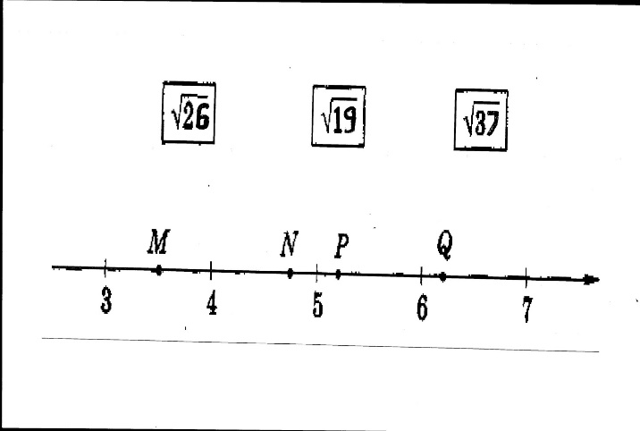

1. ***Самостоятельная работа (***взаимопроверка, **(слайд 26,27))**

Вычислить:

         ______

1.     √8100                                                                  √4900

          _______                                                               ______

 2.    √100/121                     √ 121/169

          _______                                                               _______

 3.  -√0,0001                                                              - √0,0004

           _______                                                             _______

 4.     √(1,2)²                                                                √(1,3)²

           _______                                                             _____

 5.     √(-3/7)²                                                               √(-7/8)²

           __                                                                       __

 6.     √36                                                                     √5 6

1. ***Рефлексия* (слайд 28)**

Ребята вы выполняли задания и какие выводы вы сделали для себя? А теперь посмотрите на слайд и скажите какой квадратик вы выберите.

1. ***Домашняя работа* (слайд 29).**